**Лк 1:**

Ресурсное обеспечение IT бизнеса

1. Состав и классификация основных фондов, методы оценки

Износ и амортизация основных фондов

Показатели и направление повышения эффективности использования

1. Сущность и классификация оборотных средств. Кругооборот оборотных средств. Показатели и направления повыш эффективности исп
2. Персонал предприятия: сущность, состав, структура и классификация. Производительность труда, понятие и измеритель
3. Сущность, виды ЗП. Системы и формы оплаты труда

Условия осуществления производственного процесса: наличие всех производственных ресурсов: материалы, финансы, труд. Капитал фирмы: основной и оборотный (оборотные и фонды обращения). Основные фонды: здания и сооружения, рабочие и силовые машины, ТС, вычислительная техника и т.д. Оборотный фонд: сырьё и материалы, топливо и энергия, запасные части, незавершённое производство, расходы будущих периодов. Обращения: запасы товаров на склады, денюжка, средства в расчётах, дебюторская задолженность. Капитал – один из важнейших факторов ресурсов производства.

ОПФ (осн производственные фонды) - часть основных фондов предприятия, которая обладает характерными признаками: 1) уч в произв процессе длительное время; 2) сохр свою натуральную вещественную форму; 3) переносят свою стоимость на изготовляемый продукт постепенно по мере износа. Непроизводственные ОФ: жилые дома, спорт объекты, объекты торговли, которые стоят на балансе предприятия. В отличи еот ОПФ они не участвуют в процессе производства и не переносят стоимость на готовую продукцию (так как она ими не создаётся). Особенности большинства IT компаний в отсутствии большого кол-ва средств: деньги людей.  
Классификация основных фондов:

1. По функц назначению: производственные (помещения, техника, приборы) и непроизводственные
2. По принадлежности: собственные и заёмные (собственность др предприятий на договоре аренды или лизинга)
3. По участию в процессе производства: установленные (предназначенные к работе, фактически работающие, резервные и находящиеся в плановом простое) и неустановленные
4. По вещественно-натуральному составу: здания, сооружения, эстакады, туннели; машины и оборудования (силовые машины и оборудование, рабочие, измерительные и измерительные приборы и устройства, вычислительная техника, автоматические машины и прочее), кроме конвейеров и транспортёров, включаемых в состав оборудования; инструмент (режущие, ударные…) кроме спец инструментов и спец оснастки; производственный инвентарь и принадлежности (хоз инвентарь); прочие основные фонды
5. По степени воздействия на предмет труда: активные (машины и оборудования, ТС и инструменты) и пассивные
6. По характеру использования

Виды износа основных средств: физический и моральный. Физический износ заключ в том, что ОПФ со временем постепенно теряют свои производственно технические качества и полностью выходят из строя (утрачивают свою потребительскую стоимость). Для оборудования износ выраж в изменении форм и размеров отдельных деталей и узлов, потерей точности, производительности и т.д. Износ основных средств происходит неравномерно; одни элементы (оборуд, инструмент) активно учавствуют в произв процессе, поэтому изнашиваются быстрее. Несмотря на разнообразие видов физ износа в характере его протекания прослеж единая закономерность. В начале эксплуатации объекта основных средств износ протекает ускоренно.

Моральный износ – обесценивания осн средств физически ещё пригодных к использованию. 2 формы морального износа: 1) состоит в удешевлении осн средств всвязи с уменьшением стоимости их воспроизводства – основывается на росте производительности труда, повыш технической оснащенности заводов в рез-те чего происходит сокращ трудоёмкости а след-то и сниж стоимости выкусп продукции, при этом орудие труда утрачивают часть своей стоимости прямо пропорционально снижению общ необх затрат на производство аналогичных по своему назнач орудий труда, но полностью сохр свои потреб св-ва, т.к. при тех же затратах живого труда их исп позвол произвести такое же кол-во продукции как и новое орудие труда; 2)

**Лк 3**

Оборотные активы – мобильные активы которые либо явл денежными средствами, либо мб обращены в них в течение года или одного или одного производственного цикла. Производственные и фонды обращения.

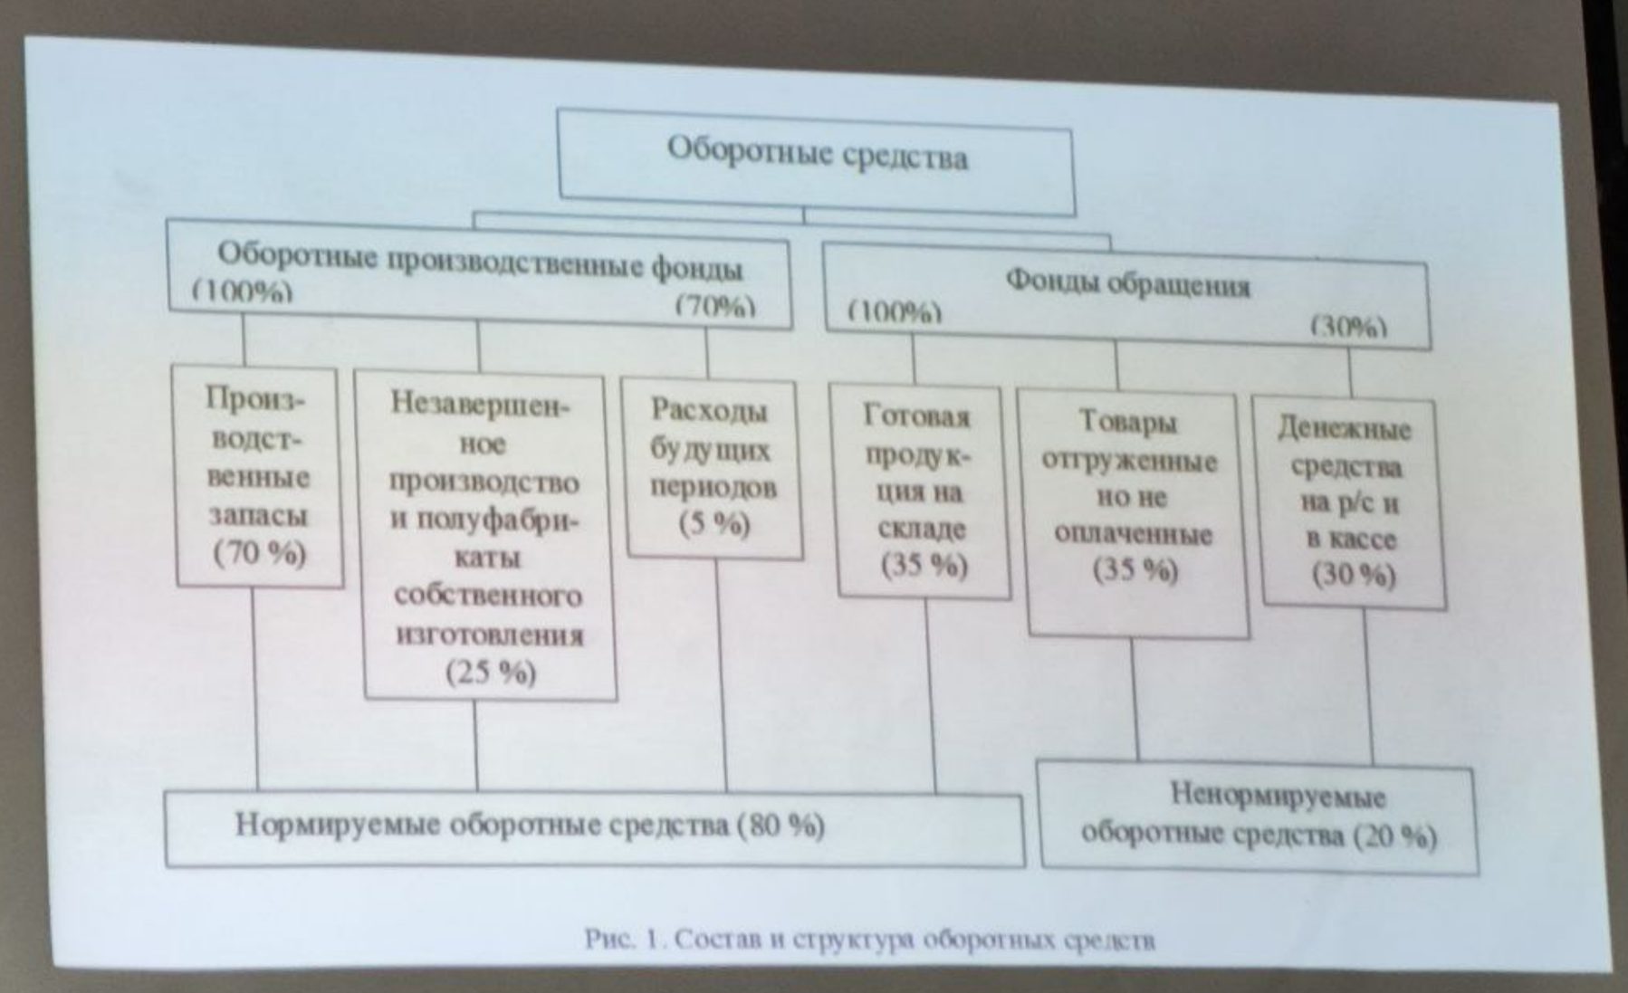

Производственные запасы: сырья, топливо, вспомогательные материалы, тары. Незавершённое производство: материалы, детали, узлы и изделия… Расходы будущих периодов: затраты, связанные с подготовкой и освоением новых видов продукции; производятся в текущем периоде, а погашаться будут в будущем.

Классификация оборотных средств:

1. по функц назначению: оборотные производственные, фонды обращения
2. по принципам организации и планирования оборотных средств (нормируемые: величину можно точно рассчитать по перспективу (год и более) и ненормируемые – расчёт в оперативном порядке)
3. по источникам формирования: собственные и заёмные

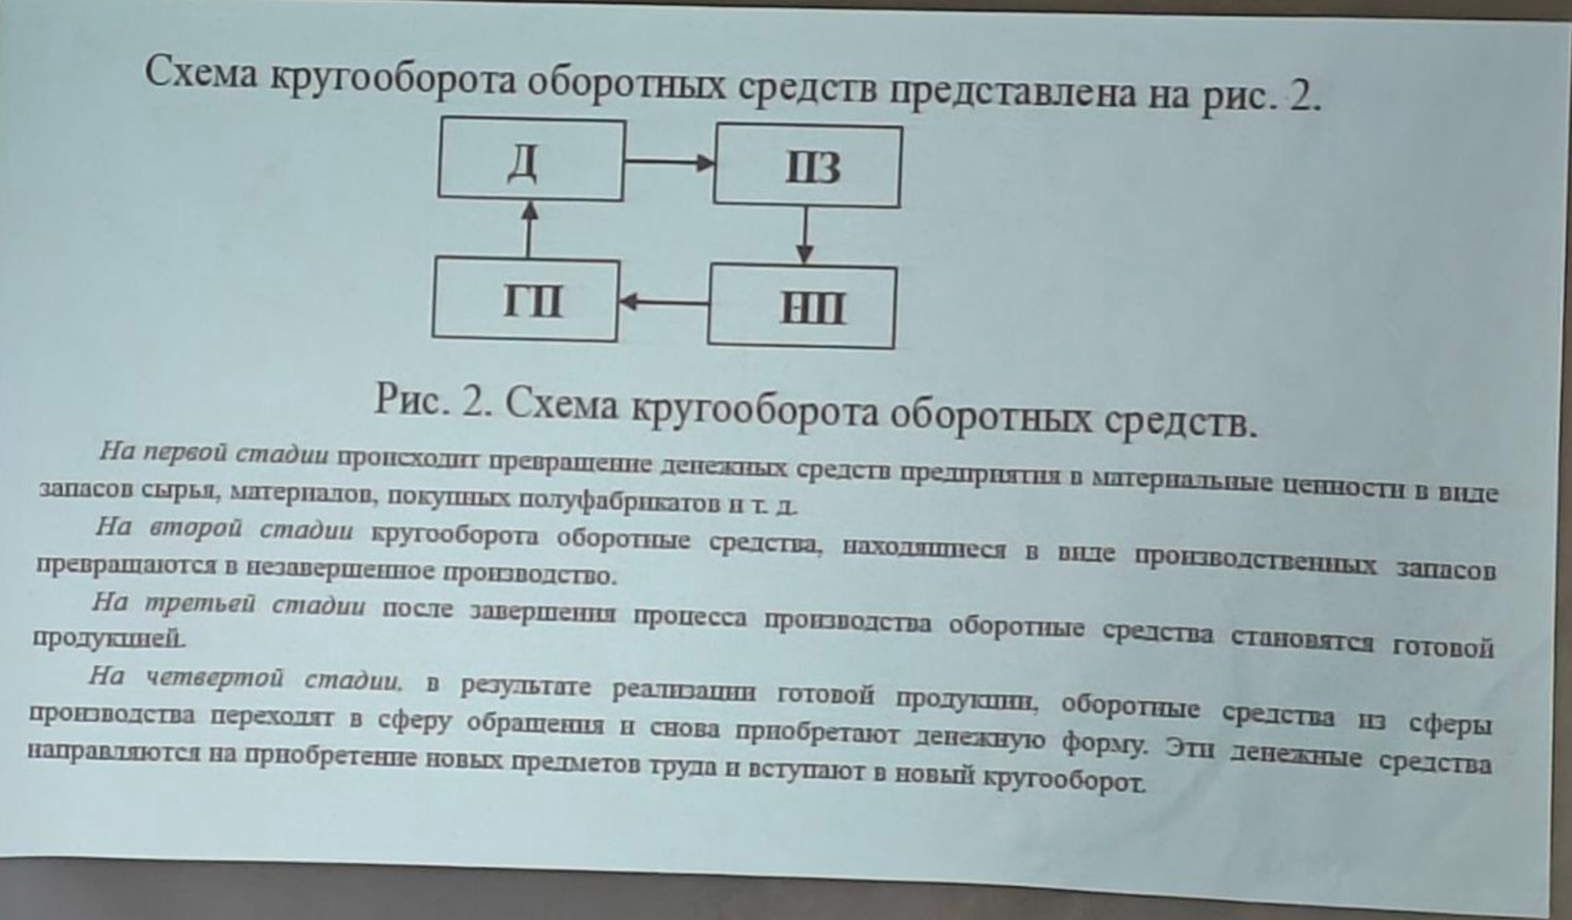

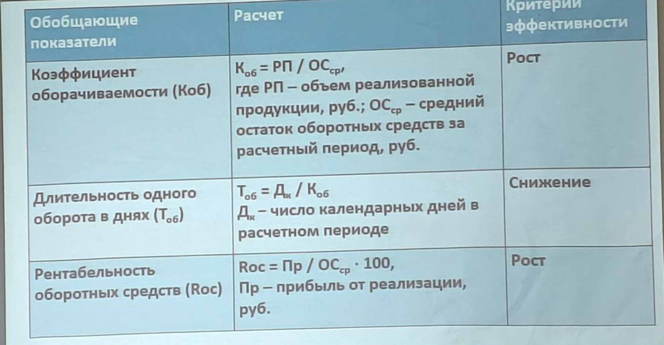

Резервы повышения эффективности использования ОС:   
1) Основные пути сокращения производственных запасов сводятся:

- к их рационал использ

- ликвидации сверхнормативных запасов материалов

- совершенствованию нормирования

- улучшению организации снабжения, в том числе путём установления четких договорных условий поставок и обеспечения их выполнения, оптимального выбора поставщиков, налаженной работы тарнспорта

- улучшению организации складского хозяйства

2) Сокращение времени пребывания оборотных средств в незавершенном производстве достигается:

- путем совершенствования организации производства

- совершенств исп основных фондов, прежде всего их активной части

- экономии по всем статьям оборотных средств

3) Важнейшими предпосылками сокращения вложений денежных средств в сферу обращения явл:  
- рациональная организация сбыта готовой продукции

- применение прогрессивных форм расчётов

- своевременное оформление документации и ускорение ее движения

- соблюдение договорной и платёжной дисциплины

**Персонал IT предприятия**

Трудовые ресурсы – та часть населения, которая благодаря совокупность физ способностей спец знаний и опыта может участвовать в процессе воспроизводства, создания материальных и нематериальных услуг. (трудоспособное население)

В РБ трудоспособные: мужчины 16-63, женщины 16-58.

Персонал организации – совокупность работников определённых категорий и профессий, занятых единой производственной деятельностью, которая направлена на получение прибыли или дохода и удовлетворение своих материальных потребностей. Основные характеристики: структура и .

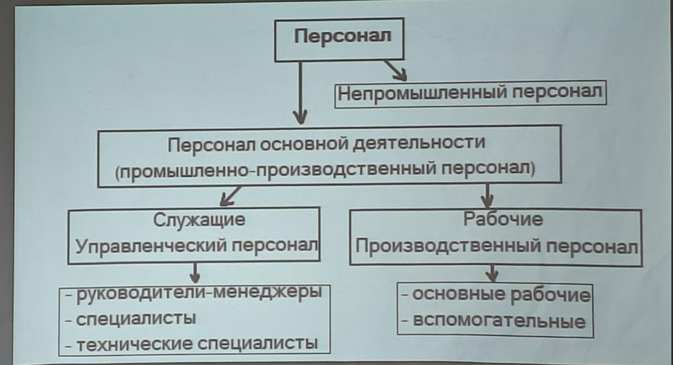

Промышленно производственный персонал – лица, занятые в производстве или его обслуживании

Непромышленный персонал – лица, не имеющие отношения к выпуску продукции

Структура ППП – процентный состав определённой категории работников и их общей численности.

Рабочие: основные и служащие. Служащие: руководители, специалисты, служащие.